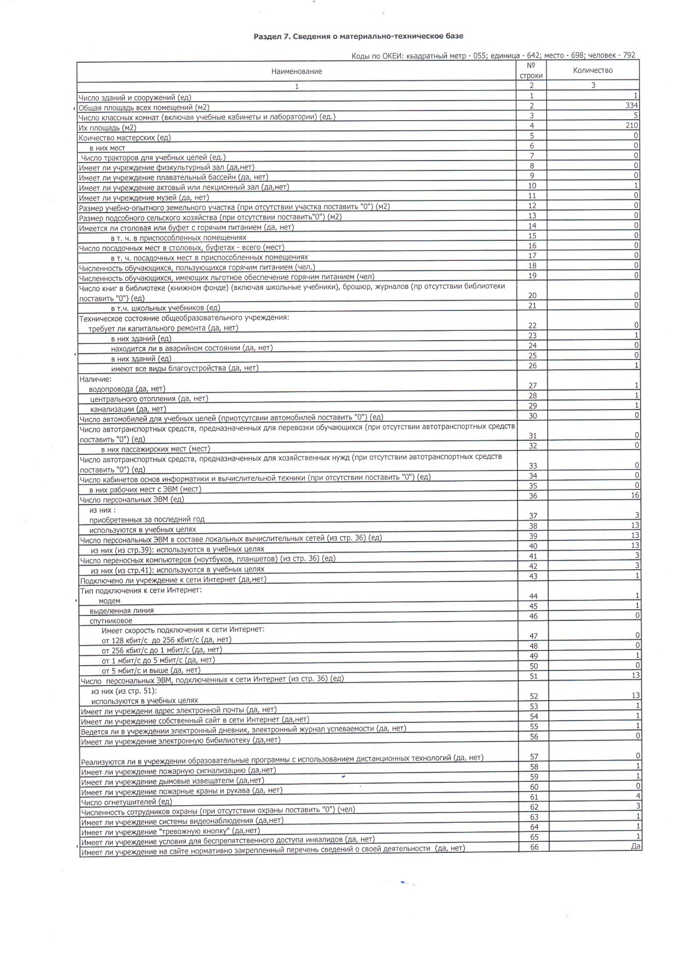
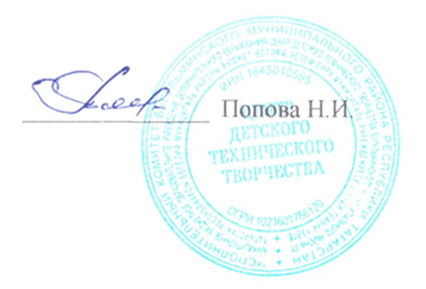
Директор МБОУ ДО
Центр детского технического
творчества Бугульминского
муниципального района РТ

